今日动态
2026.3.23 晴转多云

我们今天来了26位小朋友，王禹洲、万泓呈、吴璟逸、陈佳玥、包星允、吴璧岑小朋友请假。
其中范诗婷、蒲书瑶、周昕妤、万昱舒、黄宇泽、朱子元、郭闻政、刘砚宁、孙若黎、陈佳玥、王清羽、万昱舒、高研、陆悠悠、姚远、刘熠赫、赵永辰、郭旭、张存熙、戴金轩、丁奕辰、陈佳玥、王以沫、白宇阳、马欣雨、陈锦瑜等宝宝，入园后能熟练找到自己的水杯位置，将水杯整齐归位，还认真走到签到区，专注地完成签到小任务，小小的动作里藏着满满的秩序感与自理力，每一步都做得有模有样～
入园篇
故事一：我能自主吃点心
今天吃的点心是牛奶、华夫饼、坚果。点心时光里，宝贝们有序围坐桌边，安静品尝着香甜的点心与温热的牛奶，自主端起小杯子细细饮用，耐心等待同伴，在温馨的氛围里慢慢养成了良好的进餐习惯，也学会了珍惜食物、友好共处。
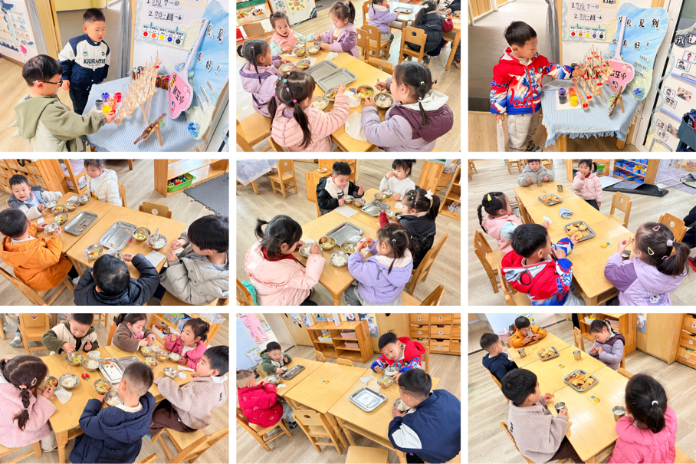

区域游戏篇
今日区域游戏时间其中范诗婷、蒲书瑶、周昕妤、万昱舒、黄宇泽、朱子元、郭闻政、刘砚宁、孙若黎、陈佳玥、王清羽、万昱舒、高研、陆悠悠、姚远、刘熠赫、赵永辰、郭旭、张存熙、戴金轩、丁奕辰、陈佳玥、王以沫、白宇阳、马欣雨、陈锦瑜等小朋友能自主选择区域并友好合作，宝宝们通过在娃娃家（角色扮演）、建构区（搭建培养空间思维）、美工区（创作锻炼精细动作）、益智区（玩拼图、串珠等提升逻辑与手眼协调）、图书区（读绘本、认图画培养阅读兴趣与表达），让幼儿在玩中学习、发展能力。在这些丰富的区域游戏里，小班的宝贝们在玩中学、学中玩，每一次探索、每一次互动都是他们成长的印记，伴随他们在幼儿园的每一天都精彩纷呈。

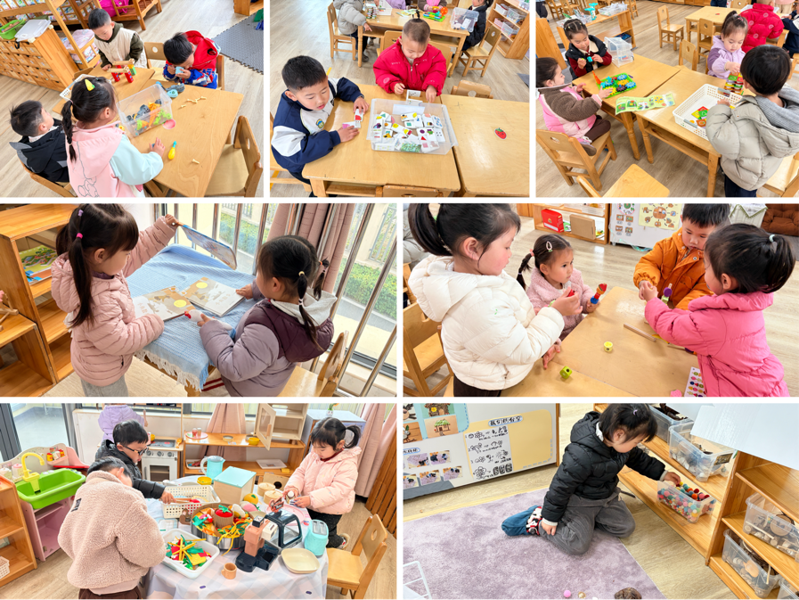

集体活动篇：扶爷爷奶奶走路
活动内容：
这是一节常识类科学活动。春天又称春季，是一年中的第一个季节。春天气候温暖适中，大部分地区有降雨气候多变，乍暖还寒。春天是万物复苏的季节，大自然中的柳树、小草等都发芽了，很多花朵竞相开放，如：迎春花、白玉兰、紫玉兰、矮牵牛、桃花、梨花、海棠、郁金香等。燕子、蝌蚪、蜜蜂等小动物也都出来活动了。人们换上了春装，出去踏青、郊游、放风筝。在孩子的周围、大自然中到处都表现着生机勃勃，变化万千的景象。本次活动我们将引导幼儿结合调查表和图片来感知春天的基本特征，并鼓励孩子们学着用较完整的语句描述自己知道的春天的变化。

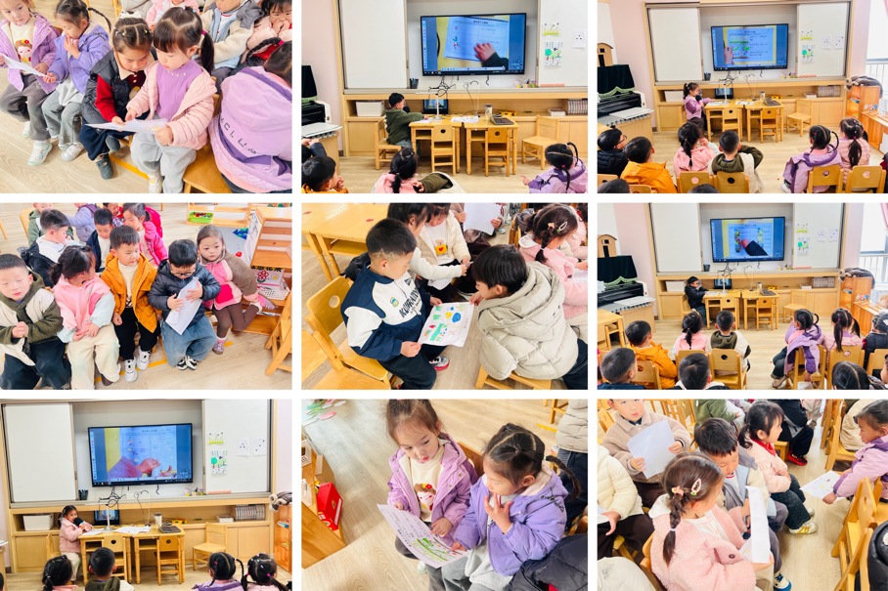
其中范诗婷、蒲书瑶、周昕妤、万昱舒、黄宇泽、朱子元、郭闻政、刘砚宁、孙若黎、陈佳玥、王清羽、万昱舒、高研、陆悠悠、姚远、刘熠赫、赵永辰、郭旭、张存熙、戴金轩、丁奕辰、陈佳玥、王以沫、白宇阳、马欣雨、陈锦瑜等感知春天的天气的主要特征，发现身边自然景色的变化，乐意用较清楚的语言描述自己知道的春天的变化，萌发喜爱春天情感。
午餐篇
今天吃的是荞麦饭、蒜蓉虾煲、罗宋汤、大白菜炒香干。部分宝宝没有吃完，还剩一点点菜。
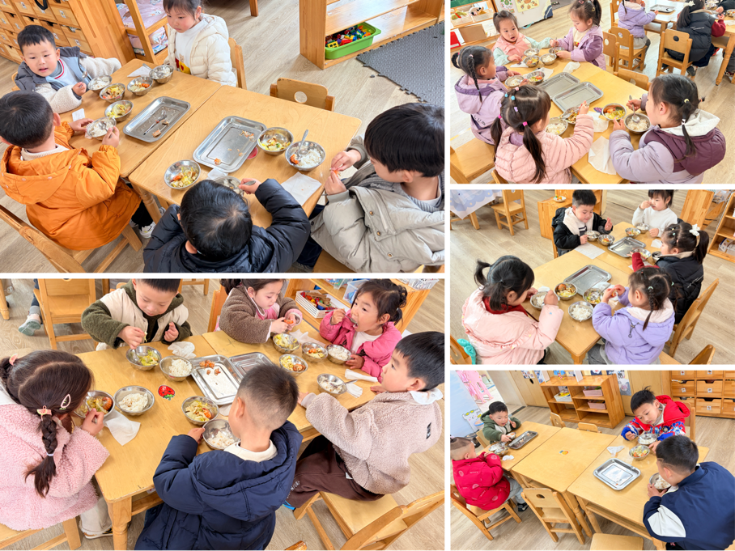

家园合作：
1.近期传染病高发季，请多关注宝贝们身体状况哦，尽量去人少的地方，避免交叉感染。
2.请给宝贝勤剪指甲哦！

